（1008）用发散思维立体读绘本
亲爱的老约翰伙伴们大家好。又到了我们每周五的 约绘 时间了。 在上一次的 约绘 中，我们和大家一起分享了“多宝家庭如何轻松有效阅读？”这个话题，用“五种时间”概念，和大家一起梳理了多宝家庭阅读的一些轻松有效的思路。
错过上期 约绘 的伙伴，可以查看以下记录：
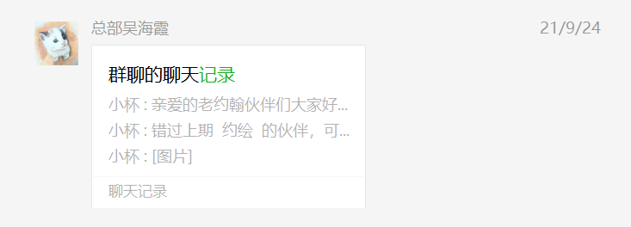
（插入聊天记录链接）
刚刚过去的国庆长假，大家是怎么渡过的呢？空闲的时候，围观老约翰小伙伴们的朋友圈也是一件蛮有意思的事情，常常玩笑说，我们老约翰的小伙伴们都是以实际行动践行老约翰“爱孩子爱阅读爱生活”9字箴言的实践者。是的，我们的目标就是：玩得时候是人群中最会玩的那个人，读起书来也是那个能把一本书读得最有趣的那个人。
这是真的，绘本这么好玩、这么有趣，也只有会玩的人，才能把绘本读得丰富又立体。
这7天的假期里，手机非常安静，没有收到小伙伴们的 约绘 提问，在这几天里，我在整理的绘本的时候，重新发现了一些“看过就像没看过一样”的好绘本。那么这一期的 约绘，不如和大家一起分享一本绘本吧。同时，从这本绘本出发，分享一下如何通过一本绘本设计阅读活动和延伸活动的思路。
我想，具备从“读绘本”到“用绘本”的一些基本能力，对于我们绘本馆工作人员来说，非常有必要，相当于拥有了一件可以“七十二变”的秘密武器，既可以用在给会员选绘本、推荐绘本上，也可以用在设计一些绘本课程、读书会和阅读延伸活动上。真正掌握这些技能后，只要不停止阅读，就相当于有了源源不断、取之不尽用之不竭的灵感源泉。
分享话题：用发散思维，立体读绘本
关 键 词：读绘本 聊绘本 玩绘本 从1本到N本
说到读绘本的一些方法，可能每个人都会有自己的一些方式。作为绘本馆的工作人员来说，我们的角色和普通的家长不一样，我们需要站在一个更高的视野、更广阔的视角来“审视”一本书。从我个人来说，以下这五点是我阅读一本绘本时候的常规阅读路径：
1、读：如何读？为什么这样读？亲子共读如何读？
——分析绘本的特质（文本和图画），设计阅读方案
2、聊：跟孩子聊？跟大人聊？亲子共读如何聊？
——面对不同的对象或场景，可以从哪些“点”切入交流讨论？为什么？
3、玩：如何设计阅读活动或延伸活动（绘本可以怎么用？）
4、读： “读”“聊”“玩”后，再回来这本书，是否有更多的发现，或不同理解？
5、链：从这本书到更多书：形成自己独特的“书链”
下面我们就从这本《神奇的黑板熊》出发，结合以上几点，来分享一下如何用发散思维来立体地阅读绘本。
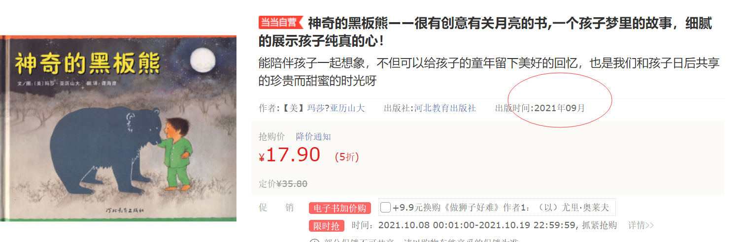
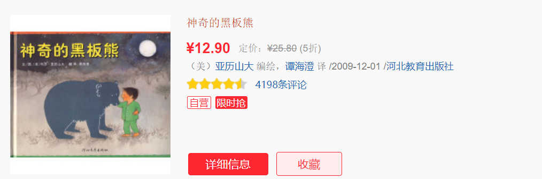
这是一本12年前就出版过、今年9月又重新出版的绘本。可能很多小伙伴以前也曾经读过这本绘本（也在我们的2000册馆配基础书目中）。说实话，这是一本初读平平无奇、但细读会发现很多有意思的地方、可以从多个角度来解读并展开阅读活动的绘本。
这本绘本讲述的是一个很简单的故事：
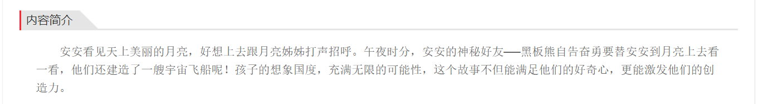
读过这本绘本的小伙伴就会发现，这本绘本的文字内容很少，基本上有文字的地方也只有一两行文字，有好几个跨页和单页甚至没有文字。结合这本绘本的这个特点，那么我们第一步就是要“读”出这本书内容，也就是说，通过图文信息了解这本书讲了什么。
1、读：如何读？
以前我们也讲过，对于文字比较少的绘本，要想读好这本绘本，我们首先要做的就是“破译”图画表达的内容。那么我们在和孩子一起读这本绘本的时候，需要放慢翻页速度，特别是对于那些没有文字的页面和跨页，更要仔细去看图画上有什么，发生了什么事情，可以跟孩子一起说出来，这样翻到下一页的时候，才不会觉得情节是断裂的，也才能够更好地阅读和理解这本绘本。

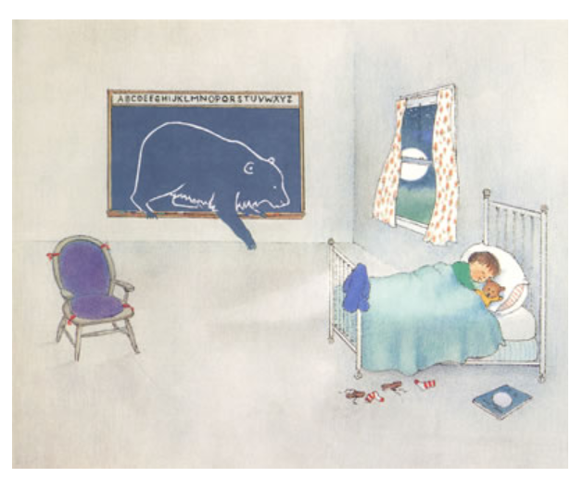
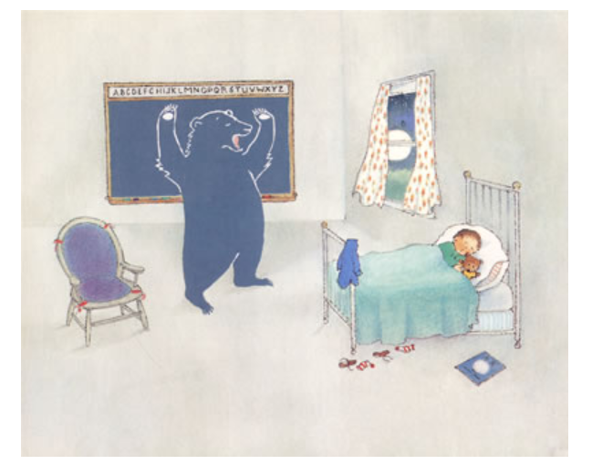
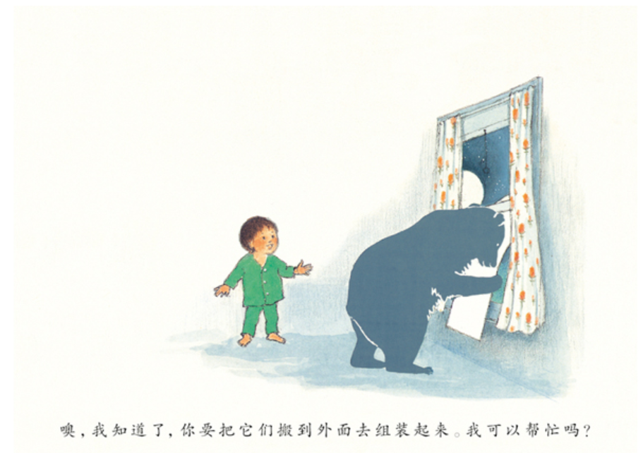
2、聊：
知道了一本绘本的内容，这是第一步，当然很多家庭的绘本阅读就止步在这一步了，这也是导致很多家长常常反映说好像读了很多年的绘本、阅读能力不见长进的一个原因。要想提升阅读力，理解所读的内容也是必须的一步。和孩子一起聊绘本，是一个帮助孩子理解绘本的一个有效方法。在这个过程中，我们通常会用一些有趣的提问，开始聊绘本。

首先需要说明的是，提问的目的不是为了得出一个正确答案（也可能根本没有正确答案：），而是为我们在亲子共读中创造了一个交流和互动的空间。在这个空间里，我们进一步理解了一本绘本的内容（作者想要说什么），也进一步增强了我们和正在阅读的这本书的关联，让阅读不仅仅存在于“读”这一个层面上，而是要让“读”启迪我们的思考，发展思维，发挥“读”的现实作用。
具体到这一本绘本中，阅读理解的角度或切入点可以从以下这些方面来展开：
1、你认为黑板熊有哪些神奇的地方呢？
（结合文本、图画来讲述）——提取信息的能力
2、你认为黑板熊是一只什么样的熊呢？用一些词语来形容它吧？
（由事及人——运用已有信息，合理推断）
3、安安是一个什么样的小孩呢？你是从哪里看出来的？
（由事及人——运用已有信息，合理推断）
4、安安和黑板熊是好朋友吗？为什么？
（运用已有信息，合理推断）
5、如果你是黑板熊，给安安讲一下你的月亮之旅吧
（想象）（《我的火星探险》）
6、延伸拓展：关于月亮的小知识
（从一本书到另外的书：阅读循环圈 我们一起去看一看，月亮上面有什么？——一本适合3-5岁幼儿阅读的关于月亮的科普绘本）
通过以上几个互动提问，既可以带孩子梳理绘本的故事内容，也可以帮助孩子更好地理解绘本要表达的意思、提升阅读理解力，同时还能展开一些相关延伸。可以说是一次相对深度的阅读。
说到提问，在《如何阅读能让孩子受益一生》这本讲阅读的书中，作者提供了以下10个有趣的提问的方法，大家不妨拿自己熟悉的绘本来试一试，这些提问的角度都还是有趣有效的。
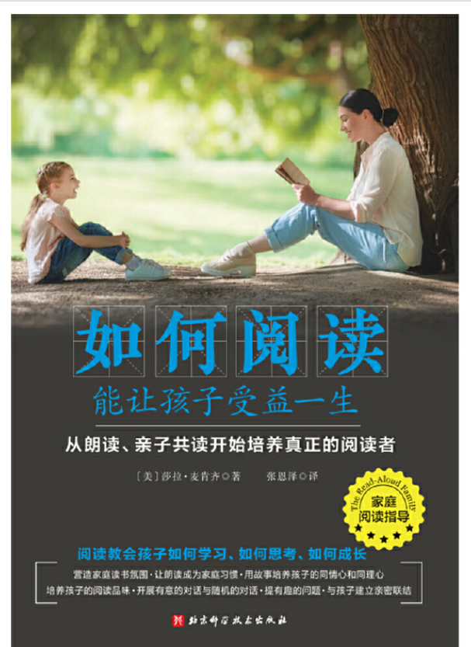
（这本书的电子书，大家在 微信读书 的小程序里也可以搜到免费的电子书。不过这一类的理论书还是备一本纸质书更方便一些：）
10个有趣的问题：
1、书中的人物想要什么？为什么他得不到？
2、书中的人物应该这么做吗？
3、X与Y有何相同之处？又有何不同之处？
4、谁是故事中最 的人？
5、这个故事或人物让你想起了什么？
6、书中的人物最怕什么？
7、如果你是作者，你会对故事的背景或主人公做哪些改动？
8、最让你惊讶的是什么？
9、书中的哪个角色最能让你联想到自己？
10、这本书（或这一章）中的哪些内容最让你难忘？
——摘自《让孩子受益一生的阅读》
另外，关于提问，还有一个可以参考的简单的小方法就是，大家读完一本绘本后，不妨再翻到版权页，在版权页上，通常会有关于这本绘本的一些出版信息，在版权页去看看这本绘本的原版书名（英文书名），通常书名就可以成为我们阅读和理解这本绘本的入口。
以前我们在公众号里也分享过一篇文章：有效阅读，从书名开始。当然这个书名不仅包括中文版的书名，很多时候，原版书名通常更有助于我们了解和理解这本绘本最方便直接、也最接近本书内核的方式。
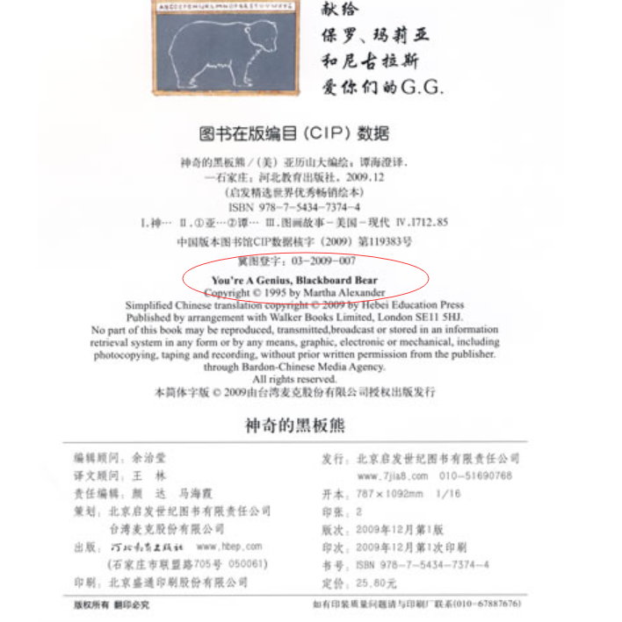
比如这本绘本，书名是：YOU’RE A GENIUS，BLACKBOARD BEAR。直译过来就是“你真是个天才，黑板熊”。跟我们现在的中文版书名《神奇的黑板熊》还是略有差异的。英文原版书名跟绘本文本的叙述方式（用安安的口吻来推动故事）更一脉相承。提问或者阅读交流和讨论，都可以围绕书名来进行。大一点（5-6岁）的孩子，甚至可以来讨论一下哪个书名更有意思或更准确。
https://mp.weixin.qq.com/s/fuxxkA8kbKQLA_4inBuPrQ

3、玩绘本：
阅读或者延伸活动的设计，也应该是让孩子更认识文本的内容，或透过游戏提供孩子新的观点来思考绘本中的世界。比如通过这本绘本，我们可以设计这样一个艺术游戏或读书会活动：
（1）游戏设计：到月亮上去的100种方法——“和爸爸一起，到月亮上去”（比如父亲节活动）
A、让爸爸来设计一个游戏环节，和孩子一起到月亮上去（画一画）
绘本参考：《爸爸和我》
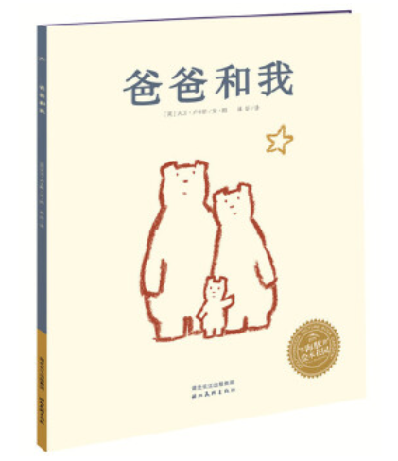
B、环节提示：你想通过什么方式到月亮上去？太空船？梯子？翅膀飞上去？都可以！
到月亮去的途中，会看到什么？
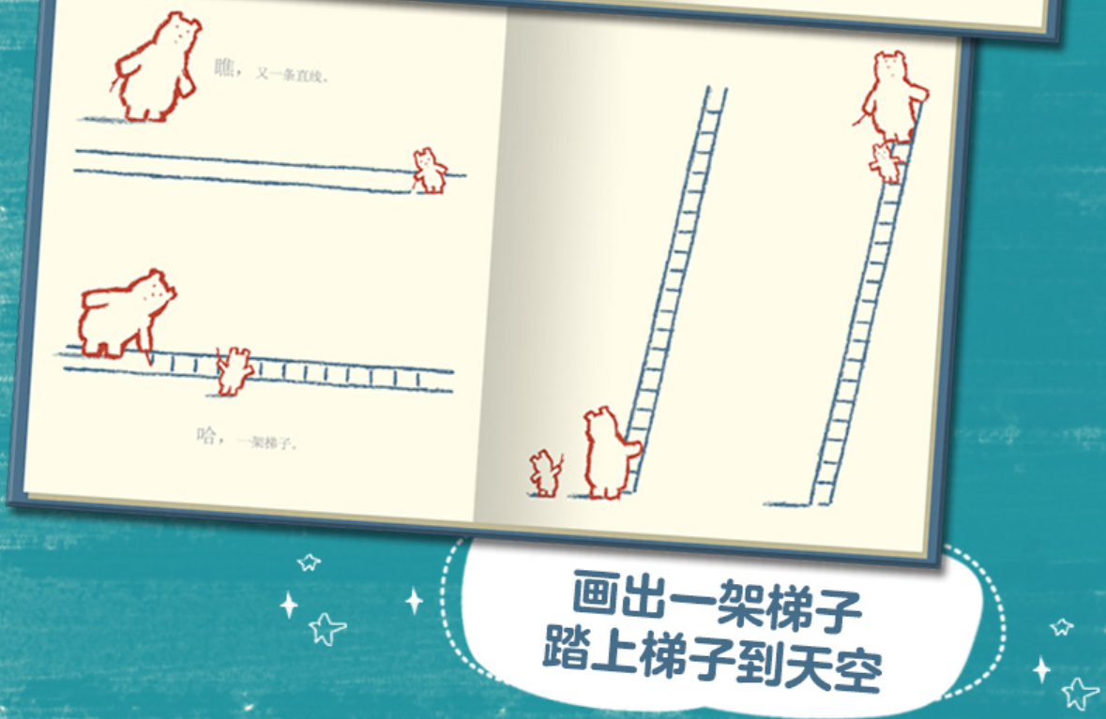
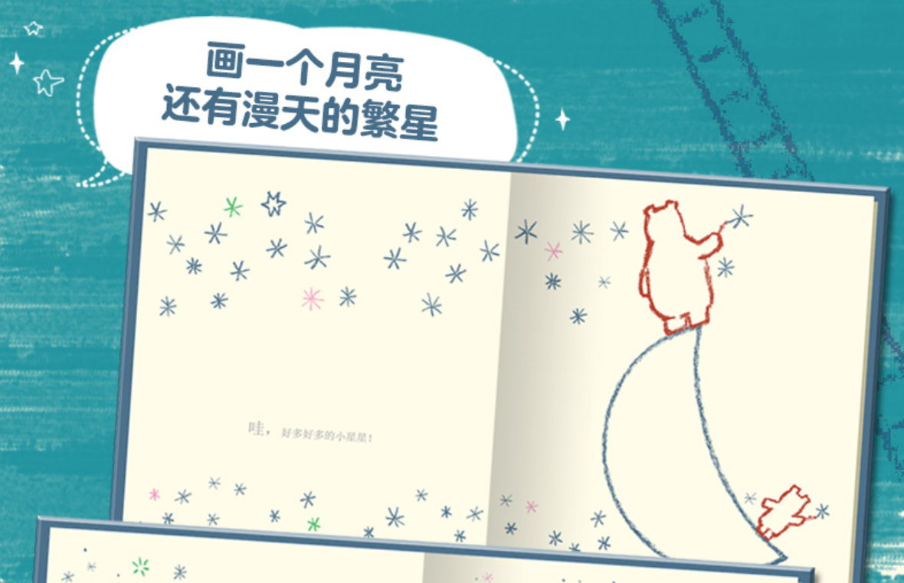
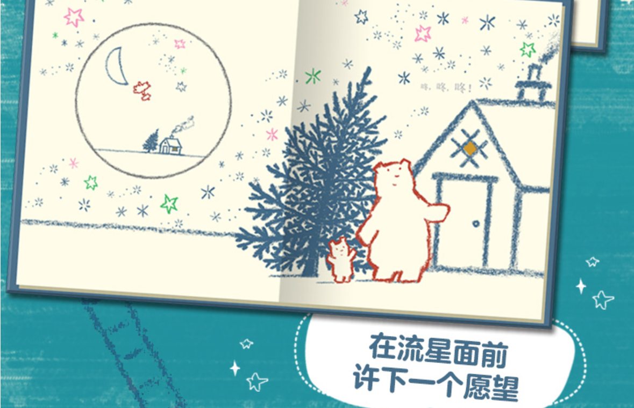（2）读书会设计：
绘本关键词：
从孩子的角度：想象 秘密朋友 到月亮上去
从亲子教育的：亲子沟通 关于亲子沟通的其他绘本推荐：《爸爸，为什么？》
与大人共读：（儿童的“相信”VS大人的无趣）——小孩一定有办法！
1、呵护童心，做才智焕发的父母
2、走进孩子的想象世界
儿童：“黑板熊，现在很晚了，你在做什么？”——一点也不吃惊，自然而然
爸爸：“爸爸，月亮上好像很好玩呢，我们可以去那里吗？”—— “可是，安安，我不知道怎么建造太空船呀！”
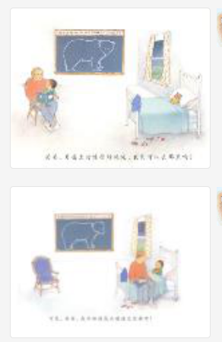
罗德尔.达尔（英国著名儿童文学作家，《了不起的狐狸爸爸》《查理和巧克力工厂》等经典作品作者）曾说过：
“当你们长大成人，有了自己孩子的时候，请务必记住——缺乏生气的父母是枯燥无味的。一个孩子所需要的，所值得要的，是才智焕发的父母。”——当我们和家长一起分享或推荐这本绘本时，也同样可以从“做才智焕发的父母”的角度出发，探讨亲子沟通中，做一个具有想象力的家长的重要性。同时，可以跟这本绘本放在一起，做对比阅读：
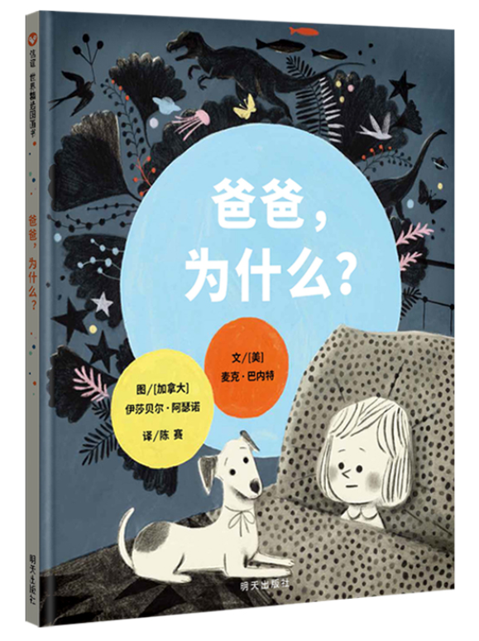
同样是面对小孩天马行空的问题，看这位爸爸是怎样“扭转乾坤”的呢？
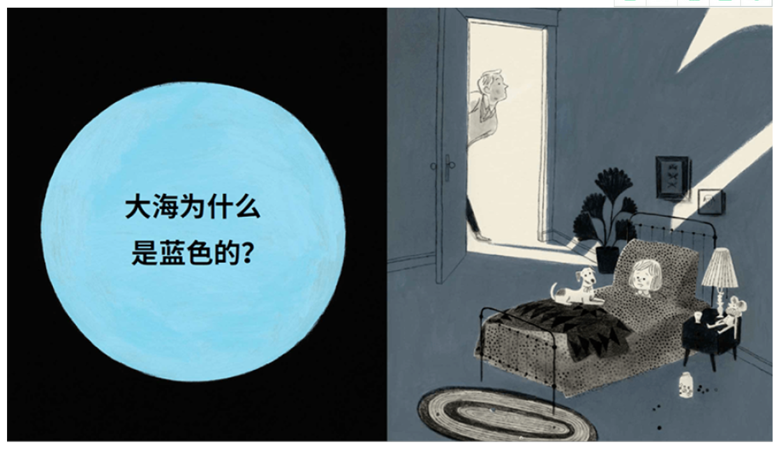
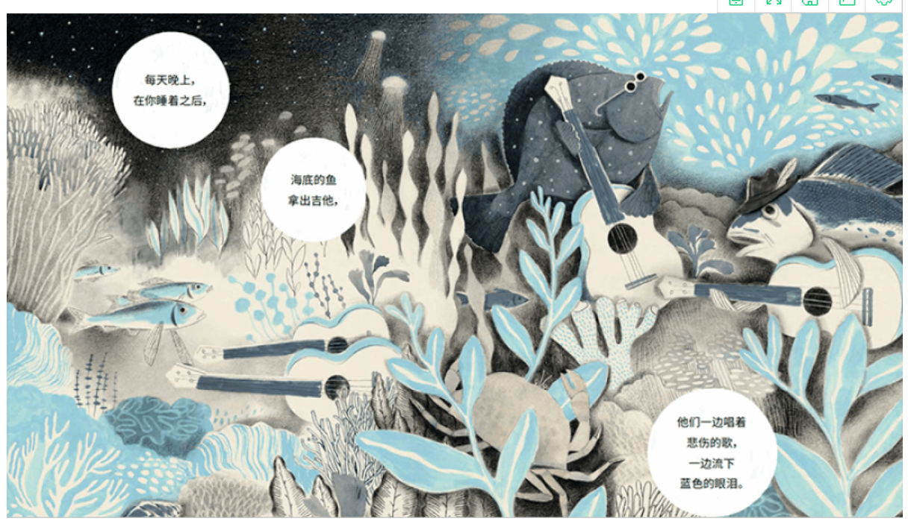
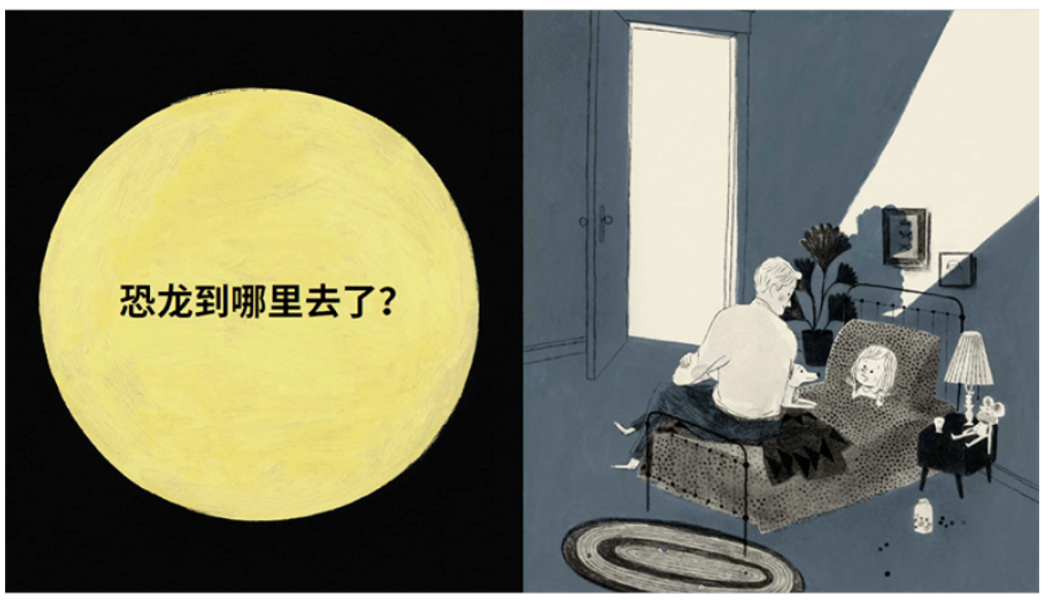 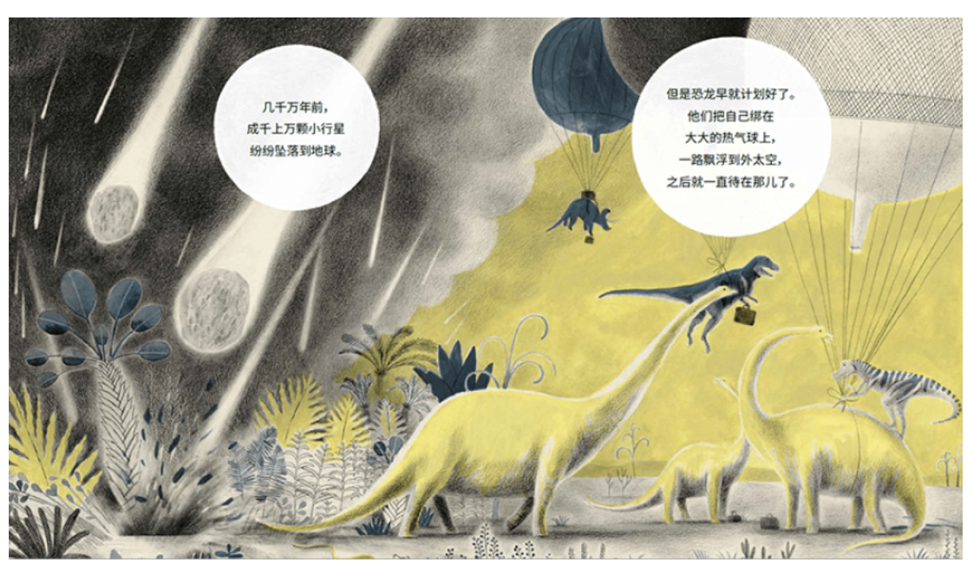
4、读：再次回到书中
一般来说，对于孩子来说，一个理想的、能够帮助孩子更深理解这本绘本的阅读过程，不是读完、聊完、玩完就算数的过程。我们可以在完成这些流程以后，再次读一读这本书，看看你会有哪些新发现，或者对这本书是不是有了不同的理解。
5、链：从正在读的这本书，链接到更多的书
就像我们前面讲到这本绘本的关键词一样，我们可以从这些关键词出发去寻找跟这本书有“千丝万缕”联系的绘本，会让孩子更有兴趣阅读，也能从更多层面去拓展延伸：
从孩子的角度：想象 秘密朋友 到月亮上去
相关绘本：大猩猩 我的火星探险 秘密动物园
从亲子教育的：亲子沟通 关于亲子沟通的其他绘本推荐：《爸爸，为什么？》
通过以上这几个不同方面、不同层次的阅读和拓展，自然就会拓宽了我们对于一本书的了解和理解，以及延伸运用。不仅有助于我们对会员的阅读指导，也有助于我们自行拓展绘本馆的更多内容服务。
总结一下我们今天的分享，通过“读”“聊”“玩”“读”“链”等五个不同的流程，立体阅读一本绘本，探寻如何共读能更好激发孩子阅读兴趣、更好地提升阅读力的方法；
同时，通过绘本阅读或延伸活动的设计，让阅读更多样化；
另外，随着我们对一本书的了解和理解的深入，我们也可以从正在读的这本书中，发现更多跟这本书有关联的其他绘本，丰富孩子阅读体验。这五个流程的阅读，可以组成一个“从一本书开始”到“更多书的阅读”的完美闭环。

